MISTERIOS GLORIOSOS

Primer  Misterio  La Resurrección  del Hijo de Dios | 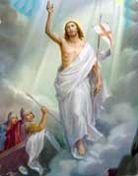  El fruto del Misterio:  La Fe | Pero el les dijo: "No se turben, El que buscan, Jesús Nazareno, el crucificado, resucitó, no está aquí. Vean el lugar en que lo pusieron"  (San Marcos l6, 6)  (Padre Nuestro,  diez Ave Marías, un Gloria)
Segundo  Misterio  La Ascensión  del Señor al Cielo | 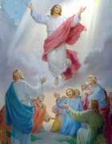  El fruto del Misterio:  La Esperanza | El Señor Jesús, después de haber hablado con ellos, fue elevado al cielo, y se sentó a la diestra de Dios.  (San Marcos 16, 19)  (Padre Nuestro,  diez Ave Marías, un Gloria)
Tercer  Misterio  La venida del  Espíritu Santo | 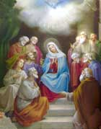  El fruto del Misterio  El Amor hacia Dios | Todos quedaron llenos del Espíritu Santo, y comenzaron a hablar en lenguas extrañas, según el Espíritu Santo les movía a expresarse.  (Hechos de los Apóstoles 2, 4)  (Padre Nuestro,  diez Ave Marías, un Gloria)
Quinto  Misterio  La Asunción de la  Virgen María  en cuerpo y alma  al Cielo | 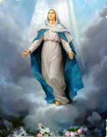  El fruto del Misterio  La gracia de  una muerte feliz | Una gran señal  apareció en el Cielo: Una mujer revestida de sol con la luna bajo sus pies y una corona de doce estrellas sobre la cabeza.  (Apocalipsis 12, 1)  (Padre Nuestro,  diez Ave Marías, un Gloria)
QUINTO  MISTERIO  La Coronación  de Nuestra Señora  como Reina del  Universo | 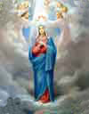  El fruto del Misterio:  La confianza en la intercesión de María | ¡Tú eres el orgullo de Jerusalén. la mayor gloria de Israel, el más grande honor de nuestra nación!... el Señor te ha mostrado su favor:  ¡Que el Señor Todopoderoso te bendiga eternamente!  (Judith 15 , 9-10)  (Padre Nuestro,  diez Ave Marías, un Gloria)

